Сценарий развлечения
для детей группы раннего возраста
«В гости Солнышко зовем"
Составила: воспитатель Шаповалов М.М.
Цель: Создать у детей радостное настроение.
Задачи:
Формировать умение двигаться под музыку, сочетать движения со словами текста
Развивать речь, эмоциональную восприимчивость к произведениям фольклора
Развивать коммуникативные способности.
Предварительная работа:
Наблюдения за солнышком, чтение художественных произведений и потешек, проведение подвижных игр.
Ведущий:(мл.воспитатель)
Здравствуйте, мои ребята!
Ведущий:
Очень любят дети лето,
Летом много солнца, света.
Солнце, солнце, жарче грей!
Будет праздник веселей!
Ведущий : Давайте позовем к нам Солнышко
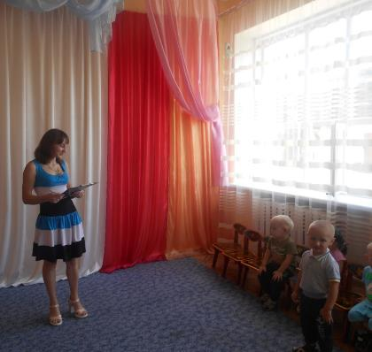
Упражнение «Солнышко»
Солнышко-ведрышко, (тянут поднятые руки вверх)
Выгляни в окошечко. (делают «окошко», правая и левая руки параллельно)
Красное, нарядись, («фонарики»)
Ясное покажись! (тянут поднятые руки вверх)
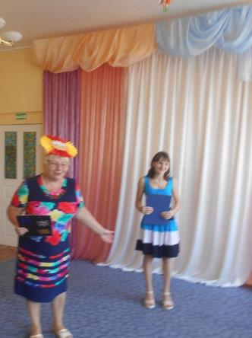
Входит Солнышко.(воспитатель)
Солнышко:
Здравствуйте, мои друзья!
Звали вы меня? Вот я!
Ведущий: Здравствуй, солнышко – колоколнышко.
Солнышко:
У меня, у солнца - сто забот:
Обогреть ваш огород,
Все цветочки распустить,
На веранде погостить,
После ливня, на бегу,
Сделать радугу-дугу.
И Наташке-хохотушке
На нос бросить канопушки.
Ведущий:
Да, Солнышко, у тебя действительно много забот –
Ты весь мир обогреваешь и усталости не знаешь!
Солнышко.
Утром солнышко встает:
Всех гулять оно зовет:
Собирайтесь, наряжайтесь,
Веселее улыбайтесь!

Упражнение «Утром солнышко встает»
(и.п. дети сидят на корточках)

Утром солнышко встает - медленно подниматься, поднимать руки вверх через стороны
Выше, выше, выше.
К ночи солнышко зайдет - медленно опускаться вниз, садясь на корточки
Ниже, ниже, ниже!
Хорошо, хорошо - хлопать в ладоши
Солнышко смеется.
А под солнышком всем
Весело живется!
(звучит музыка - дети прыгают на месте)
Солнышко:
Зарядку утром сделали,
Кашку все поели,
А сейчас приглашаю вас
Прокатиться на солнечной карусели.

Игра «Карусели»
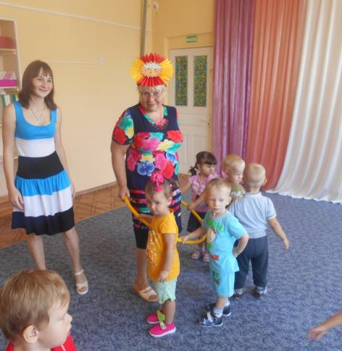
(Солнышко берет обруч, к которому привязаны желтые ленточки, встает в центр обруча.Каждый ребенок держится за ленточку, проводится игра)

Еле -еле, еле-еле - медленно идут по кругу
Закружились карусели.
А потом, потом, потом - ускоряют темп
Все бегом, бегом, бегом.
Тише, тише, - постепенно замедляют движения
Не спешите, карусель остановите.
Раз и два, раз и два - идут медленно
Вот и кончилась игра. - останавливаются
Ведущая:
Солнце светит к нам в окошко,
Берите быстро в руки погремушки.

Упражнение с погремушками «Утром солнышко проснулось»
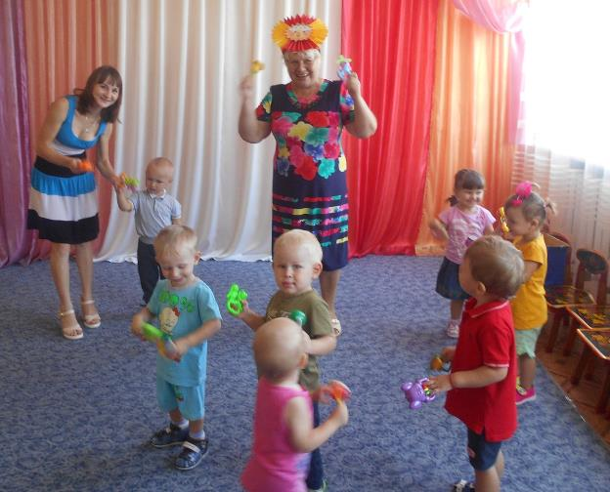
Солнышко:
Начиная новый день –
Мне, друзья, светить не лень,
Солнце на небе встает,
Веселиться всех зовет.
Ведущая:
Бывает у солнышка день выходной,
На улице дождик идет проливной.
Мы гулять не пойдем –
Лучше песенку споем!

Песенка « Песенка про дождик»
(звучит фонограмма дождя)
Ведущий:
Видно, дождь не переждать,
Мы сейчас пойдем гулять.
Зонтик мы с собой возьмем,
Не намокнем под дождем.
Солнышко:
Солнце с тучкою опять
В прятки начали играть.
Только солнце спрячется-
Тучка вся расплачется.
А как солнышко найдется-
В небе радуга смеется.

Игра «Солнышко и дождик»
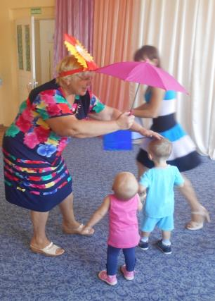
1 часть - дети под музыку поют песню, хлопают в ладошки
2 часть (музыка дождя) - воспитатель раскрывает зонт, дети бегут прячутся от дождика под зонтик
Солнышко: Очень весело мне было с вами, но пора возвращаться домой на небо.
Ведущий: Спасибо тебе, солнышко , что поиграло с нами. С тобой очень хорошо, тепло, весело. Выглядывай почаще в свое окошечко, согревая нас своим теплом.
Ведущий:
Милое «Солнышко»,
Ярче нам свети!
Нам с тобою, «Солнышко»,
Вместе по пути.
Солнышко: До свидания, друзья!(Раздает угощения для малышей)
Ведущий: До свидания, Солнышко! Детки, попрощайтесь с Солнышком.
(фото на память)

